**AVISO por el que se da a conocer la inscripción del reconocimiento en el territorio de los Estados Unidos Mexicanos de las Denominaciones de Origen protegidas en el extranjero enlistadas.  
(DOF del 22 de julio de 2022)**

**Al margen un sello con el Escudo Nacional, que dice: Estados Unidos Mexicanos.- ECONOMÍA.- Secretaría de Economía.- Instituto Mexicano de la Propiedad Industrial.**

**Aviso por el que se da a conocer la inscripción del reconocimiento en el territorio de los Estados Unidos Mexicanos  
de las Denominaciones de Origen protegidas en el extranjero enlistadas**

**I.-** Con fundamento en el artículo 175 de la *Ley de la Propiedad Industrial*vigente al momento de la presentación de la solicitud mediante notificaciones remitidas por la Organización Mundial de la Propiedad Intelectual (OMPI), una vez satisfechos los requisitos y procedimientos establecidos en la Ley en cita, al haber procedido la inscripción del reconocimiento en el territorio de los Estados Unidos Mexicanos en el registro creado para tal efecto, se da a conocer el listado de Denominaciones de Origen protegidas en el extranjero, reconocidas en el territorio de los Estados Unidos Mexicanos, conforme a lo siguiente:

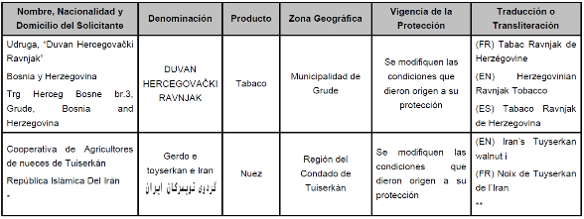

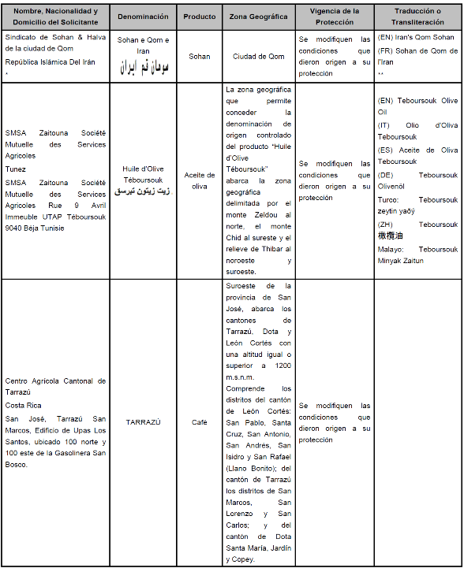

El presente se signa con fundamento en los artículos 1o., 6o., 7o., 7o. Bis 1, 7o. Bis 2, 166, 167, 173 y 175 de la *Ley de la Propiedad Industrial,*vigente al momento de la notificación al Instituto; 1, 5, 6, 8, 9 y Décimo Transitorio del *Decreto por el que se expide la Ley Federal de Protección a la Propiedad Industrial y se abroga la Ley de la Propiedad Industrial*; 1o., 2o., 3o. fracción V inciso b) subinciso iii, 4o., 5o. 11 fracción II, así como su último párrafo y 13 fracciones II y III del Reglamento del Instituto Mexicano de la Propiedad Industrial; 1o., 2o., 5o. fracción V, inciso b), subinciso iii, 15, 17 y 31 de su Estatuto Orgánico y 1, 3, 6 fracciones I, II, XV y XXI, así como su antepenúltimo párrafo y Tercero Transitorio del *Acuerdo delegatorio de facultades del Instituto Mexicano de la Propiedad Industrial.*

Ciudad de México, a 22 de junio de 2022.- La Subdirectora Divisional de Examen de Signos Distintivos B, **Mayra Elena Ramos González**.- Rúbrica.